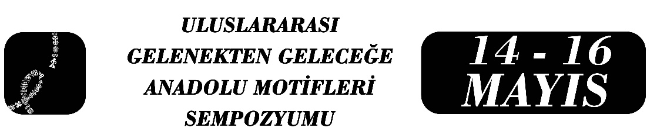

Kültür Endüstrisi Bağlamında Anadolu Motiflerinin Kullanımı: Paşabahçe Örneği
Abdulkadir Önkol
Özet
Kültürün endüstrileşmesi 19. yüzyılda Batı’da meydana gelen Sanayi Devrimi’nin bir sonucu olarak görülmektedir. Kültür endüstrisi kavramı ise 1947 yılında Theodor W. Adorno ve Max Horkheimer tarafından kullanılmıştır. Bu dönemde tüketim, kitle, meta gibi kavramlar üzerinden kültür endüstrisine olumsuz bir anlam yüklenmiştir. 20. yüzyılın sonlarına doğru değişen kültürel, ekonomik ve sosyal yapının sonucunda kültür bir kaynak olarak görülmeye başlanmıştır. Kültürün endüstrileşmesine yüklenen olumsuz anlamlar yerine kültürün yaratıcılık ve kalkınma gibi özellikleri vurgulanarak bu ekonomik kaynağın kültürlerin yaşatılması ve aktarılması için önemli bir araç olduğu belirtilmiştir. Son dönemde Birleşmiş Milletler Eğitim, Bilim ve Kültür Örgütü çatısı altında gerçekleşen çalışmalar da kültürün ekonomik ve ticari boyutunun yerel kültürler için önemli olduğunu göstermektedir.
Bu çalışma; kültür endüstrisi, yaratıcılık ve uygulamalı halk bilimi bağlamında Paşabahçe markasının ürünlerinde kullandığı geleneksel motifleri analiz etmeyi amaçlamaktadır. Paşabahçe mağazalarının internet satış sayfası ve katalogları nitel doküman analiziyle incelenmiş ve bulgular betimsel içerik analiziyle yorumlanmıştır. Paşabahçe’nin ürünlerinde mimariden mitolojiye pek çok motifin yer aldığı tespit edilmiştir. Çalışma için Paşabahçe markasının seçilmesinin sebepleri arasında 70 yıldır cam sektöründe mağazacılık faaliyetlerini devam ettirmesi, özellikle 1999 yılında ilk butik koleksiyonu olan Osmanlı Koleksiyonu’ndan günümüze toplamda 17 butik koleksiyon oluşturmuş olması ve bu koleksiyonlarda Türk kültürüne ait motiflere yer vererek bu ürünleri Türkiye dışında 43 ülkeye ulaştırması sayılabilir.
Paşabahçe’nin koleksiyon ürünlerinde kullanmış olduğu motifler, Anadolu kültürünün ve değerlerinin tanıtımı açısından önem taşıdığı ve uluslararası alanda Türkiye’nin bir yumuşak güç unsuru olarak kullanılabilir potansiyele sahip olduğu görülmüştür. Motiflerin tasarımlarında ise yaratıcılığın öne çıktığı tespit edilmiştir. Ancak ürünlerin tanıtımında hazırlanan metinlerin daha çok bilgilendirici tarzda olduğu görülmüştür. Bundan dolayı bu metinlerin kültürün pazarlanmasında yeterli olmadığı söylenebilir. Günümüz pazarlama tekniklerinden en önemlilerinden birisi kültürel kodların ve imgelerin hikâyeler üzerinden pazarlanmasıdır. Bu ürünlerde kullanılan motiflerin efsane, mitoloji gibi metinlerle bağları güçlendirilmeli ürünlerin tanıtım metinleri bu bakış açısıyla yeniden kurgulanmalıdır. Ayrıca uygulamalı halk bilimi çalışmaları açısından önem taşıyan bu tasarımlar ve metinleri oluşturulurken halk bilimcilerin görüşlerinden de yararlanılmalıdır.
Anahtar Kelimeler: Uygulamalı halk bilimi, Kültür endüstrisi, Anadolu, Paşabahçe, El sanatları.

Dr. Öğr. Üyesi, Abdulkadir ÖNKOL, Kahramanmaraş Sütçü İmam Üniversitesi, Türk Dili ve Edebiyatı Bölümü, abdulkadironkol@ksu.edu.tr

